- Vysvetlite základné predpoklady v Mikroekonómii:

- Ľudia (ekonomický aktéri) majú obmedzené zdroje v priestore možností voľby:
- obmedzené zdroje = obmedzené informácie pri investovaní, obmedzené ľudské zdroje pri vstupe do podnikania, obmedzený objem peňazí pri nákupe statkov (ľudský kapitál, čas, financie, technické možnosti).
- priestor možností voľby = pole rozhodovania sa; je daný morálnym a právnym ohraničením, zdrojmi, ovplyvňovaním inými subjektami.

- Neistota:
- je situácia, keď pre určitý jav nepoznáme mieru pravdepodobnosti, s akou dokáže nastať. Definujeme oblasť neistoty = zdroj neistoty
- oblasť neistoty založená na zvládnutí určitej profesie
- oblasť neistoty založená na komunikačných znalostiach
- oblasť neistoty založená na využití nedostatkov trhu
- oblasť neistoty pokrývajúca styčné body medzi organizáciou a okolí

- Roznorodosť ľudí z pohľadu preferencií a rozhodovacích kritérií:
- človek pri rozhodovaní sa riadi podľa usporiadania preferencií, tie sú však ovplyvňované faktormi: normy, zvyky, návyky a tradície – a tie sa líšia od človeka k človeku.

- Asymetria informácií vo vzájomných vzťahoch:
- strany majú rôznu kvalitu alebo kvantitu informácií

- Ľudia majú schopnosť integrovať informácie a učiť sa zo skúseností:
-(pozorovanie) (analýza) (analýza,syntéza)
DÁTA INFORMÁCIA ZNALOSTI

prognóza

- Vysvetlite priestor možností voľby:

- Súvisí pojem rozhodovanie – je ľudská aktivita, ktorá umožňuje na základe voľby vybrať spôsob konania, ako reakciu na prekážky alebo problémy, na ktoré človek v okolitej prírode alebo spoločnosti naráža, aby uspokojil svoje subjektívne záujmy. K rozhodovaniu musí mať človek k dispozícii minimálne dve alternatívy.
- Priestor možnosti voľby = pole rozhodovania sa. Je ohraničený:
a) morálne (napr. Božie desatoro)
b) právne (ústava, zákony, vyhlášky, nariadenia)
c) zdrojmi (ľudský kapitál, čas, . . . - potreby sú neobmedzené, zdroje áno)
d) ovplyvňovanie inými sociálnymi skupinami (móda, trend, závisť)

- Vysvetlite postup pri tvorbe modelov používaných v mikroekonómii a podrobne popíšte Vami vybraný model.

- Model chápeme, ako určitú mieru zjednodušenia problému. Vychádza z hypotéz alebo predpokladov. Jeho efektívnosť pramení z eliminácie nepodstatných detailov, čo nám umožňuje pochopenie podstatných charakteristík reálnych ekonomických problémov. Potvrdená hypotéza sa stáva teóriou.

- Tvorba modelu – schéma:
Tvorba modelu
Reálny problém
Model

interpretácia simulácia
zmeny modelu
Výsledky
Experiment

vyhodnotenie

- používajú sa v zložitých dynamických systémoch, ktorých vlastnosti sa menia v čase. Platí, že stav daného javu možno definovať len vzhľadom na konkrétne vymedzený časový úsek.

- Modely rozdeľujeme:
a) modely vytvorené na fyzikálno – matematickej analógii
b) modely vytvorené na psycho – sociologickej analógii
c) modely s podmienkou ceteris paribus
d) modely s citlivou závislosťou na počiatočných podmienkach
e) modely s konštantnou mierou informácií
f) modely s rozdielnou mierou informácií
g) modely s rizikom
h) modely s neurčitosťou - vychádzajú z predpokladu, že špecifickým jednotlivým udalostiam nemôžeme priradiť žiadnu pravdepodobnosť (priradenie pravdepodo- bnosti závisí na nekonečnej postupnosti, ale v oblasti ľudského konania sa nekonečná postupnosť nemôže vyskytovať. Napríklad: Podnikateľ stojí pri tvorbe svojich rozhodnutí pred prípadmi o ktorých niečo vie ale majú obmedzenú podobnosť s ostatnými.

4. Rozhodovacie úlohy na modeloch individuálneho dopytu a ponuky: -reakcie na zmeny v dopyte a ponuke, cenová regulácia

- dopyt – v tomto ponímaní je to efektívny kúpyschopný dopyt – dopyt v rámci rozpočtového obmedzenie.
ponuka – individuálna, čiastková a agregátna
inferiórne statky – s rástúcim príjmom dopytované množstvo klesá
normálne statky – s rastúcim príjmom dopytované množstvo rastie pri každej cene

- rozhodovacie úlohy sú pre dopyt aj ponuku dané ich funkciami – aj spotrebiteľ aj výrobca sa v každom okamžiku rozhoduje aké množstvo predá/kúpi pri danej cene. Výrazná ich ovplyvňujú: ceny komplementov, substitútov, spotrebiteľské preferencie, očakávania , príjem(kapitál) a zdroje.

- Cenová regulácia – minimálna(nad – podpora predajcov, prebytok tovarov) a maximálna(pod – podpora spotrebiteľov, nedostatok tovarov) cena

- Použitím mikroekonomickej analýzy vysvetlite rozhodovanie:

- Rozhodovanie – je postupnosť činností, ktorá smeruje k žiadúcemu cieľu.

- Metódy: a) empirické – subjektívne, hlavne na základe skúseností
b) matematicko – štatistické, založené na teórii pravdepodobnosti
c) heuristické - delfská – rozhodovanie na základe predpokladaného vývoja
- brainstorming

- postup rozhodovania:
a) zber dát, ktorých analýzou získavam informácie
b) alternatívy – vytvorenie priestoru akcií (pričom rozlišujeme spojitú a diskrétnu množinu alternatív)
c) ohodnotenie alternatív – cost a benefit (hodnotí sa ordinálne, kardinálne a náhodne). Alternatíva, ktorej aspoň jeden atribút nespĺňa rozhodovacie kritérium ja z množiny alternatív vylúčená.
B = x1.a1 + x2.a2 + . . . + xi.ai
- x - atribút
- a – váha pripisovaná atribútu
d)výber – prebieha na základe kriteriálnej funkcie s využitím princípu optimalizácie (najväčšia alebo najmenšia funkcia).
e) realizácia zvolenej alternatívy

- nemôžme použiť rozhodovanie pri:
a) obmedzenosť ľudských intelektuálnych kapacít = nemôžme úplne zvážiť všetky alternatívy
b) neadekvátnosť informácií
c) analýza všetkých alternatív je nákladná
d) neexistuje uspokojivý súbor kritérií pre posudzovanie výstupov
e) je obtiažne vytvoriť uzatvorený systém premenných pre tvorbu rozhodnutí
f) problematickosť izolácie problému (množstvo vzájomne prepojených problémov)

6.Preferencie, možnosti ich zisťovania a ovplyvňovania

- preferencie = sú základnou veličinou skúmania mikroekonómie vo vzťahu k správaniu sa spotrebiteľa. Usporiadanie preferencií je schéma, podľa ktorej dokáže spotrebiteľ zoradiť všetky možné kombinácie spotreby do poriadia v ktorom im dáva prednosť. Z usporiadania vyplýva tranzitivita ich usporiadania. Grafickým vyjadrením sú indiferenčné krivky.

- Faktory ovplyvňujúce preferencie:
a) normy (nepísané zákony spoločnosti)
b) zvyky (kladná závislosť medzi minulou a súčasnou spotrebou)
- existujú prospešné a škodlivé
c) návyky (silný zvyk)
d) tradície (zvyky poznamená voľbami vo vzdialenej minulosti)
- opak preferencií sú indiferencie
- ďalej preferencie ovplyvňuje reklama(verejná informácia, kt. má ovplyvniť rozhodnutie spotrebiteľa) a móda

- Možnosti zisťovania preferencií: voľby, referendum, dotazníky a prieskumy, analýza dát.

- Rozhodovacie úlohy na modeloch úžitku

- Úžitok je spôsob popisu preferencií. Celkový úžitok je to celkové uspokojenie pri spotrebe daného množstva statku X. Hraničný úžitok je to podiel prírastku celkového úžitku k jednotkovému nárastu množstva.

- Rozhodovacie úlohy:
- maximalizáciu úžitku: Úžitok je maximálny vtedy, keď hraničný úžitok je nulový

U IC U
BL
maximálny úžitok

maximálny úžitok

U MU

Platí, že maximálny úžitok leží v priesečníku rozpočtovej priamky a indiferenčnej krivky (LB je dotyčnicou k IC). Úžitok existuje ordinálny a kardinálny.

- Úžitkové funkcie: -úžitok pri dokonalých substitútoch
U(x1, x2) = ax1 + bx2 a,b > 0 ... hodnota tovaru pre spotrebiteľa
- úžitok pri dokonalých komplementoch
U(x1, x2) = min (ax1, bx2) a,b >0 . . . proporcie spotreby tovaru
- nedokonalé substitúty
MU1 . X1 + MU2 . X2 = U = 0

8. Rozhodovacie úlohy s použitím altruizmu

- Altruizmus je také správanie, ktoré redukuje schopnosť človeka presadzovať seba na úkor druhých. Polarita egoizmus – altruizmus sa vyhrocuje väčšinou v hraničných situáciách. Maximalizácia individuálneho prospechu vedie často k uprednostňovaniu situácie na hranici množiny prípustných riešení. Altruistické rozhodovanie môže spôsobiť finančnú stratu.
Dar – nieje chápaný iba ako ekonomický akt, ale aj ako výzva k niečomu – môže plodiť pocit viny ak nenavodzuje sociálnu vyváženosť.
Sponzorstvo – v podstate je to darovanie ale sponzor navyše očakáva reklamu alebo iný prospech.
Mecenášstvo – darovanie, podporu, bez očakávania reklamy.
=> rozdelenie altruizmu: a) normálny altruizmus
b) recipročný altruizmus

- prejavy altruizmu:
      - anonymné (nerecipročné) poskytnutie almužny
      - matky preferujúce potreby detí pred svojimi potrebami
      - kolegialita
      - darcovstvo krvi
      - slušné a ohľaduplné správanie sa k druhým – pre good feeling

- Rozhodovacie úlohy na modeli investícii do vzdelávania.

- Model predpokladá, že jednotlivci sa rozhodujú o svojom vzdelaní, pracovnej príprave, lekárskej starostlivosti a ostatných činnostiach na základe porovnávania nákladov a výnosov. Ľudia na svoj rozvoj a zlepšenie investujú peňažné prostriedky a čas do vzdelania (zvyšujú svoj zárobkový potenciál – súhrn nadobudnutých a vrodených schopností a zručností).
Výnos vyplýva zo zvýšenia schopností jednotlivca, ktoré a prejavia v raste jeho zárobkových možností a ostatných nepeňažných ziskov. Náklady sú závislé na hodnote času, ktorý musíme obetovať na získanie týchto schopností.
V súvislosti s tvorbou znalostí sa používa pojem investície, aby sa zdôraznilo, že výdavky, ktoré sa na tvorbu znalostí vynakladajú neprinášajú na rozdiel od spotreby okamžité uspokojenie ale určitý dôchodok v budúcnosti (znalosti a schopnosti sa stávajú kapitálom). Dôležitým záverom je, že znalosti prinášajú porovnateľný výnos ako akákoľvek iná investícia.
Výnosy môžu časom klesať v dôsledku v dôsledku psychologického a fyziologického znehodnotenia.

10. Rozhodovacie úlohy na modeli racionálnej voľby

- Model vychádza z predpokladu, že spotrebitelia prichádzajú na trh s presne definovanými preferenciami. Ceny sú dané a spotrebitelia by mali rozdeliť svoj príjem tak, aby to vyhovovalo ich preferenciám.
Priamka, ktorá ilustruje, aké kombinácie statkov si môže spotrebiteľ s daným príjmom sa nazýva rozpočtová priamka. (...Budget Line...). Sklon a poloha priamky sú určené cenami príslušných statkov.
Ak celý príjem(Y) vydaný na statky x a y s cenami Px a Py potom
Y = Px.x + Py.y
V niektorých prípadoch si môžeme predstaviť, že tovar x vyjadruje určitú spotrebu za časové obdobie. Potom tovar y predstavuje spotrebu všetkých ostatných statkov. Rozpočtové obmedzenie je:
Px.x + y < Y

11. Rozhodovacie úlohy na modeli racionálnej voľby - reakcie na zmeny ceny a príjmu

- Zmena ceny ovplyvňuje rozhodovanie spotrebiteľa. Celkový efekt zmien je možné rozdeliť na dva efekty: a) príjmový a substitučný efekt:
Zmena ceny statku znižuje celkový príjem a tým pádom môžeme očakávať ako reakciu zmenšenie dopytu po statku. !!!Klesne reálny príjem!!!
b) substitučný efekt:
Zmena dopytu po statku je ovplyvnená zmenou ceny, za predpokladu, že reálny príjem je konštantný – tým pádom sa záujem spotrebiteľa presunie na substitúty.
* normálne statky majú silný substitučný efekt, inferiórne takmer nulový.

- 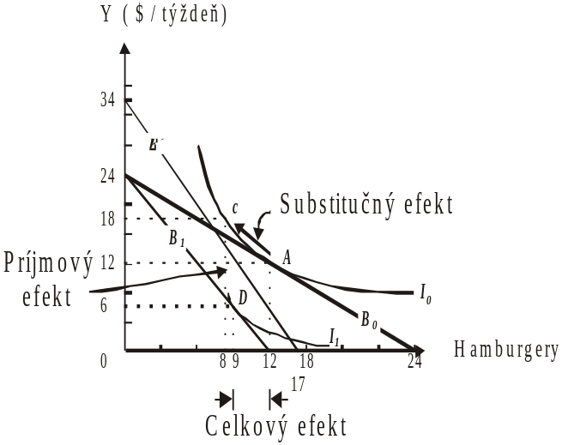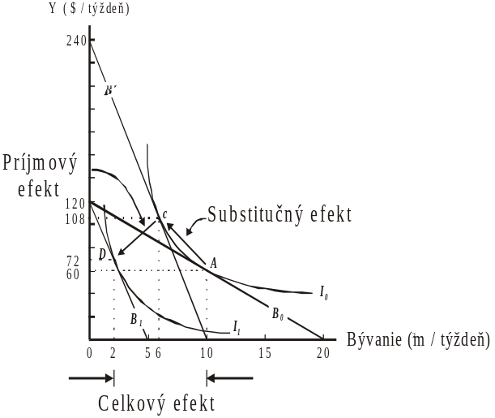uses graph;

- Vytvorte model na ilustráciu vzťahov medzi dopytom, tržbami a cenovou elasticitou dopytu

- Cenová elasticita – miera citlivosti nákupných rozhodnutí voči malým zmenám ceny.

P TR
P₂ (P*Q)
P₁ > 1
P₀ |CED| = 1
< 1

Q Q

CED

-1

- Vytvorte model rozhodovania v situácii kedy musíme vynaložiť náklady na získanie informácií

náklady Celkové náklady

rozhodnutie Náklady na získavanie informácií

Náklady zo zlého rozhodnutia

množstvo

- Rozhodovanie v situácii keď musíme vynaložiť náklady na získavanie informácií: kúpa bytu, výber školy, preberacia kontrola, výber partnera, . . .

14. Vytvorte model rozhodovania v situácii kedy nemusíme vynaložiť náklady na získanie informácií

C U
zmena na B
Zmena na rozhodnutie B

Rozhodnutie A

- Napríklad: predaj auta, bytu, rozchod s partnerom

15. Na príkladoch (nepriaznivý výber, morálny hazard, principál-agent) vysvetlite asymetriu informácií

- Asymetrická informácia vyjadruje rozdiely v miere informovanosti medzi účastníkmi trhovej transakcie. Vzniká v dôsledku utajenia informácie(utajená informácia nemôže byť identifikovaná inými subjektami bez vynaloženia nejakých dodatočných nákladov). Vzniká v situácii, keď predávajúci alebo kupujúci má tendenciu skresľovať svoju ponuku.

- NEPRIAZNIVÝ VÝBER – situácia, kedy jedna strana trhu nemôže efektívnym spôsob overovať kvalitu ponúkaných tovarov alebo služieb. V praxi sa to prejavuje napríklad keď podradné tovary vytlačia tie kvalitnejšie. (Človek prestane hľadať kvalitnejší tovar keď nájde nejaký, ktorý už spĺňa jeho požiadavky – hraničnú mieru akceptácie).

- MORÁLNY HAZARD – je situácia, kedy jedna strana trhu nemôže pozorovať jednanie druhej strany, čo predstavuje z hľadiska informácií určitý typ skrytého správania sa. Napríklad, keď poisťovňa málo zainteresuje spotrebiteľov na tom aby boli opatrný.

- PRINCIPÁL AGENT – situácia, keď vzniká vzťah nájomník a zmocnenec. Nájomca najme zmocnenca aby zastával jeho záujmy, alebo aby plnil úlohy, ktoré ovplyvnia jeho úžitok. Nájomník nemôže nikdy s istotou odhadnúť správanie sa zmocnenca a tým pádom celé rozhodovanie prebieha v neistote.

16. Rozhodovacie úlohy na modeloch hier s nulovým súčtom

- Hry s nulovým súčtom – čo jeden získa, to druhý stratí. Modelom hry je dilema väzňa. Ide o situáciu v ktorej A a B sú podozriví, pričom majú na výber priznať sa alebo zapierať vinu. V prípade vzájomného priznania ich čaká rovnaký trest(3,3). Ak by sa niektorých z nich priznal (poľahčujúca okolnosť) unikol trestu(0) a ten, ktorý zapieral svoju vinu by dostal (6). Obojstranné zatĺkanie vedie k výsledku, pri ktorom vyhrávajú obidve strany.
Druhým dôležitým predpokladom je dôvera. Je dôležité aby sa dôverovalo spoločníkovi, keď sa dohodnú na spoločnom zatĺkaní. Výsledky výskumov hovoria: Ak sú ďalšie interakcie nepravdepodobné, tendencia k spolupráci upadá.
Ako častý príklad sa používajú reklamné bitky výrobcov.
KOMUNIKÁCIA S NULOVÝM SÚČTOM – Ide tu len o dve extrémne riešenia, pretože pre mňa ako hráča s nulovým súčtom existujú len dve možnosti v živote. Takáto komunikácia je z psychologického hľadiska poruchová.

17. Rozhodovacie úlohy na modeloch hier s nenulovým súčtom

- Hra s nenulovým súčtom – hra v ktorej všetci hráči môžu mať prospech z individuálneho rozhodnutie. Príkladom takejto hry je výmena informácií – obdarovaný môže získať viac ako stratiť. Monopol na informácie vedie k strategickej výhode. Rôzne rozhodujúce hospodárske a iné informácie sú predmetom utajenia, čo zhoršuje altruistické a kooperatívne možnosti.
V súčasnosti prevládajú situácie, keď je potrebné informácie falšovať alebo utajovať. Pri záujmovom falšovaní sa uprednostňujú egoistické výhody. Táto stratégia ale nemusí byť úspešná nakoľko aj ostatné strany môžu skresľovať svoje informácie, čo v konečnom dôsledku môže zhoršiť pozíciu všetkých zúčastnených.
KOMUNIKÁCIA S NENULOVÝM SÚČTOM – Často sa využíva altruizmus. Hráči s nenulovým súčtom často vytvárajú kompromisy, pretože v konečnom dôsledku na tom budú lepšie (zvýši to aj ich individuálny zisk), keď budú spolupracovať. Komunikácia = spolupráca

18. Popíšte východiská a závery menšinovej hry
- Menšinová hra – hra v ktorej sa rozhodujeme na základe neúplných informácií.
- Východiská: a) informácie, ktoré máme k dispozícii nestačia k správnemu rozhodnutie . . . a niet šance na zmenu . . .
b) obmedzená racionalita
. . . informácie, ktoré máme nedokážeme využívať . . .
c) menšinový charakter hry
. . . víťaz ten, kto nejde s davom!!! . . .
- V takýchto prípadoch je výhodné zoskupovať hráčov, napr. napodobňovaním. Pri určitom stupni napodobňovania sa dosiahne optimu.

19. Rozhodovacie úlohy na modeloch produkčných funkcií: -jednofaktorové produkčné funkcie

- Jednofaktorová produkčná funkcia vyjadruje vzťah medzi jedným variabilným vstupom(L) , ktorý bol použitý vo výrobe a množstvom výstupu (Q).

- 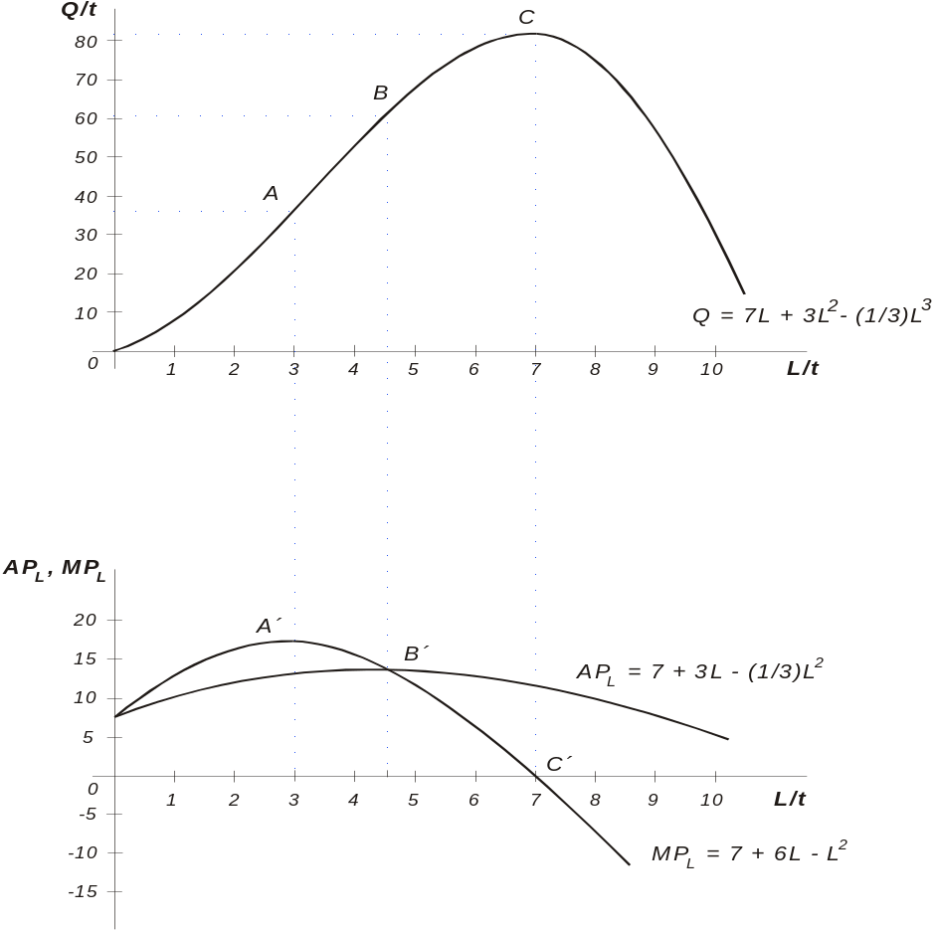priemerný produkt(AP) – predstavuje výstup na jednotku vstupu. Tento ukazovateľ vyjadruje priemernú produktivitu práce a často sa používa ako ukazovateľ efektívnosti.
hraničný produkt(MP) – predstavuje zmenu celkového produktu v dôsledku zmeny vstupu o jednotku za predpokladu konštantného množstva ostatných vstupov.

20. Rozhodovacie úlohy na modeloch produkčných funkcií: -viacfaktorové produkčné funkcie

Na ilustráciu 2F produkčnej funkcie sa používa izokvanta - zobrazuje všetky kombinácie 2+ vstupov s ktorými môžeme dosiahnuť stanovenú úroveň výstupu

K - substituovateľné vstupy

- dokonalé subsitúty

- komplementy

L

Model s komplementárnou produkčnou funkciou
- vzťah medzi Q a základnými výrobnými faktormi K a L
- Q = α . L = β . K , pričom α = koef. produktivity práce, β = koef. produktivity kapitálu
- VF nemôžeme vzájomne substituovať
- L/K = α /β

Model so substitučnou produkčnou funkciou
- VF sú medzi sebou substituovateľné
- medzi Q a K,L existuje lineárna závislosť
- COBBOVA -DOUGLASOVA PF - Q = A . L ª . K ^{b}
(A - koef. súhrnnej produktivity VF, a, b - koef. vzájomnej substitúcie (elasticity) VF
- ak a+b=1 - konštantné, a+b<1 - klesajúce, a+b>1 - rastúce výnosy z rozsahu.

výnosy z rozsahu - veľkosť zmeny výstupu pri zmenenom množstve všetkých vstupov

21. Rozhodovacie úlohy na modeloch krátkodobých a dlhodobých nákladov firmy

Náklady - peňažné ocenenie vstupov = výrobných faktorov, inak povedané mieru toho, čoho sa musíme vzdať, aby sme prostredníctvom kúpy, výmeny alebo výroby získali niečo iné.
Rozlišujeme 2 pohľady na náklady
- EKONOMICKÝ
Implicitné náklady - zachytávajú aj náklady príležitostí
Explicitné náklady - reálne, zachytené v účtovných záznamoch
B) ÚČTOVNÝ - databázy - finančné účto, manažérske účto, controlling

Z časového hľadiska delíme náklady na
- krátkodobé - TC = FC + VC, TC - celkové náklady, FC - platby za fixné vstupy, VC - platby za variabilné vstupy
- TC

- VC

- FC

Q
- MC
- ATC

- AVC

- AFC

Q

- dlhodobé náklady
- LAC - krivka dlhodobých priemerných nákladov = obalová krivka kriviek SAC - krátkodobé priemerné náklady
- MC môžu byť rastúce / klesajúce / konštantné

- LAC
C - SAC 3
- SAC 1
-SAC 2

Q

22. Rozhodovacie úlohy na modeloch maximalizácie zisku

- zisk je maximálny v prípade, keď je rozdiel medzi celkovými tržbami (TR) a celkovými nákladmi (TC) maximálny. Zároveň platí, že sklony týchto kriviek ( = MR a MC) sú ROVNAKÉ, teda MR = MC.
- ak MR<MC, celkový zisk klesá, v opačnom prípade rastie.

TR - TR
TC
Z - TC

Q* Q

23. Bod zvratu a rozhodovacie úlohy pomocou variabilných a fixných nákladov
24. Rozhodovanie vyrobiť alebo kúpiť

- Bod vyrovnania je daný objemom výroby, ktorá pri danej predajnej cene pokrýva všetky (variabilné + fixné) náklady.
- Rozhodovanie vyrobiť / kúpiť - do bodu prieniku TC a TCc sa výrobok viac oplatí kúpiť, po prekonaní tohto bodu sa ho viac oplatí vyrobiť, namiesto TR sa v grafe použijú náklady cudzej produkcie TCc.

fixné náklady
BEA =
predajná cena - variabilné jednotkové náklady

C TR
BEA

TC

FC
Q

25. Lokalizačné rozhodnutia a rozhodovacie úlohy na modeloch dosahu výrobkov

- podstatou lokalizačnej teórie je fakt, výrobky sa obvykle nespotrebúvajú na mieste ich produkcie
- firma musí pri svojich rozhodnutiach často počítať s dopravnými nákladmi = cenová prirážka

Existujú dve hlavné stratégie:
- Jednotná cena z miesta vyskladnenia – výrobca poskytuje konkrétnu jednotnú cenu, spotrebitelia znášajú dopravné náklady, ktoré sa prejavujú na cene tovaru – s rastúcou vzdialenosťou klesá dopyt, toto ohraničuje trhový priestor predávajúceho
- cenový lievik
- hranica dosahu = pri určitej vzdialenosti je cena produktu taká vysoká, že po tomto produktu už nie je dopyt
- Jednotná spotrebiteľská cena – cena = náklady + zisk + priemerné dopravné náklady. Hranica trhového priestoru je určená výrobcom.
- cenový kužeľ

26. Vysvetlite základné predpoklady monopolu, popíšte rozhodovanie manažérov na modeloch nedokonalej konkurencie

- Monopol je trhová štruktúra, kde celý trh obsluhuje jediná firma. Firma vytvára monopol, ak je jediným dodávateľom homogénneho produktu, ktorý nemá substitúty a o výrobok prejavuje záujem veľa kupujúcich. V takomto absolútnom monopole je dopytová krivka zároveň trhovou dopytovou krivkou. Rozhodnutia v monopole zjednodušuje fakt, že dopytová krivka je relatívne stála a predvídateľná.
Ale v monopole chýba konkurencia a to môže viesť k tzv. neefektívnosti X a výrobným nákladom vyšším, ako v prípade dokonalej konkurencie. To vyplýva z toho, že monopol nieje trhom nútený znižovať náklady a ani ceny. Monopol maximalizuje zisk, keď MC = MR. Model maximalizujúci zisk:
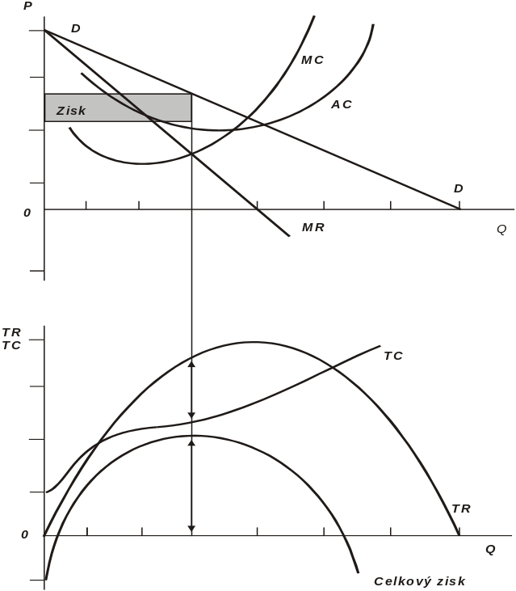
- Ku vzniku monopolu vedú 3 faktory, ktoré môžu pôsobiť samostatne alebo vo vzájomnej kombinácii:
-kontrola kľúčových vstupov,
-úspory z rozsahu,
-vládne privilégia.*

*Monopolista často nezískava monopolný zisk z toho, že vlastní nejaký produktívny faktor, ale preto, že mu vláda garantuje špeciálne postavenie. (napríklad: vládou vynucované kartely, skryté kartely, licencie, štandardy kvality, povinná vojenská služba, zákony o minimálnej mzde).

27. Vysvetlite základné predpoklady dokonalej konkurencie a popíšte rozhodovanie manažérov na modeli dokonalej konkurencie

- Trhovú štruktúru nazývame dokonalá konkurencia ak spĺňa nasledujúce podmienky:
  - existuje veľký počet firiem, ktoré majú len zanedbateľný podiel na trhu.
  - Firmy vyrábajú homogénny produkt pomocou identických výrobných procesov a disponujú dokonalou informáciou
  - Platí podmienka voľného vstupu na trh v prípade, že existuje možnosť zarobiť väčší ako normálny zisk
(dopytová krivka má tvar priamky, ktorá sa dotýka krivky LAC v bode jej minima)

- 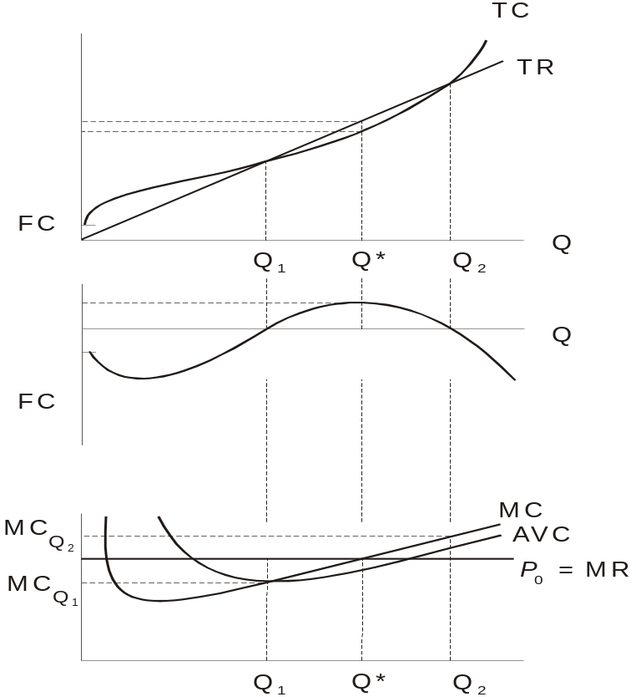Cieľom manažérov je maximalizácia zisku (TR-TC) – v tomto prípade – P = MC. Model dokonalej konkurencie predpokladá: - štandardný produkt a akceptovanie ceny na strane firmy, dokonalú mobilitu zdrojov a dokonalé informácie na strane kupujúcich a firiem. Model:

28. Na stretnutí podnikateľov máte vystúpiť s prednáškou o cenovej diskriminácii. Na čo budete klásť dôraz?

- Cenová diskriminácia má za úlohu likvidáciu alebo minimalizáciu spotrebiteľského prebytku v prospech predávajúcej firmy. Podstatou je stanovenie rozdielnych cien rovnakých výrobkov, bez toho aby k tomu viedli nákladové príčiny. Existujú rôzne formy cenovej diskriminácie:
  - požadovanie rôznych cien od rôznych skupín kupujúcich (cenová diskriminácia prvého stupňa)
  - požadovanie rôznych cien od jedného spotrebiteľa za rôzne kumulované množstvá tovaru (cenová diskriminácia druhého stupňa)
  - priestorová cenová diskriminácia (cenová diskriminácia druhého stupňa)
    - firma musí byť schopná identifikovať segmenty trhu s rôznymi cenovými elasticitami dopytu a zabrániť opätovnému predaju zákazníkom, ktorý kúpili lacnejšie a môžu predávať osobám platiacim vyššiu cenu.

29. Kartel výrobcov medu Vás požiadal o vypracovanie stratégie spoločného postupu. Aké budú Vaše doporučenia.

- Kartel je celoslovenský:
  - zavedenie kôt podľa oblastí a určenie cien pre jednotlivé druhy medu!
  - Spoločná distribúcia do obchodných reťazcov, prípadne chvíľkový bojkot týchto reťazcov.
  - Podpora výrobcov navzájom – výmeny včelích rodín, .spoločné nákupy včelárskych potrieb(môžu nakupovať za lepšie ceny), výmeny nedostupných sort medu medzi oblasťami, kde sú nedostupné.
  - Spoločná politika pre vývoz do zahraničia.

30. Rozhodovacie úlohy na Cournotovom modeli duopolu

- Je založený na predpoklade, že každá z obidvoch firiem, ktoré sú na trhu sa snaží maximalizovať svoj zisk a predpokladá, že výstup konkurenta zostane konštantný. Predpokladáme lineárnu dopytovú krivku P = a – b.Q, nulové náklady MC = 0, homogénny produkt, dve firmy A a B – pričom A vstupuje na trh ako prvá. Cena (a / 2), ktorá maximalizuje zisk je z podmienky MR = 0.
Situáciu vzájomných reakcií na zmenu trhového podielu popisuje reakčná funkcia. Ak firma A obsluhuje celý trh, tak podiel firmy B je nulový a vzájomné reakcie vedú k rozdeleniu trhu na dve rovnaké časti(Sú tu dve stratégie: hra s nulovým a s nenulovým súčtom).
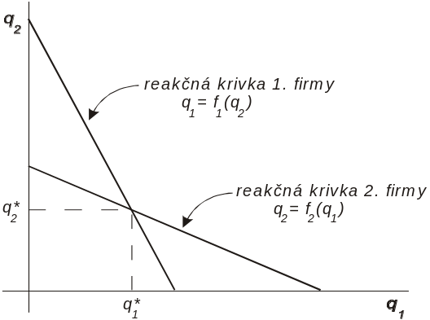
31. Rozhodovacie úlohy na Bertrandovom modeli duopolu

- Líši sa Cournotoveho modelu, že každá firma maximalizuje svoj zisk a predpokladá, že druhá firma svoje ceny nezmení. – toto vedie k stabilnej rovnováhe, ktorá je dosiahnutá v bode, kde sa obidve reakčné krivky pretínajú a tým pádom obe firmy požadujú za produkt rovnakú cenu. !!!neberie do úvahy náklady na výrobu a ani vstupy iných firiem!!!

Reakčná krivka A
P_{A}
Reakčná krivka B
E

P_{B}

32. Rozhodovacie úlohy na Stackelbergovom modeli duopolu

- Pracuje s predstavou duopolistu, ktorý si uvedomuje, že jeho protivní sa riadi Cournotovými predpokladmi a preto bude konať ako monopolista, ktorý berie do úvahy rozhodnutia svojho rivala, a za tejto situácie cenového vodcovstva volí cenu maximalizáciu zisku pri obmedzení tvorenom reakciou súperiacej firmy. (cenové vodcovstvo – je charakterizované tým, že jedna firma v odvetví preberá iniciatívu pri vykonávaní cenových zmien a ostatné ju nasledujú.

33. Použitie intervenčnej moci pri ovplyvňovaní rozhodovania

- Intervenčná moc – vyjadruje použitie politickej moci ekonomických subjektov na ekonomické účely a tým pádom sa cena nemusí byť vyjadrená ako súčet nákladu a zisku ale ako súčet nákladov ako intervenčnej moci. Zisk sa nemusí zvyšovať len zvyšovaním ceny nad hraničné náklady ale aj požadovaním trhových cien s využitím vplyvu vlády na získanie jedného alebo viacerých vstupov pri nákladoch, ktoré sú podstatne nižšie ako tie, ktoré musia vynaložiť konkurenti. Napríklad: získavanie kapitálu prostredníctvom štátnych fondov, daňové úľavy, vládou financovaný výskum a vývoj, prípadne vládne dotácie.

- Pluralizmus – vzniká vtedy, keď je intervenčná moc rozložená rovnomerne medzi veľký počet subjektov na trhu.

- Oligarchia – malý počet subjektov má veľkú intervenčnú moc.

- Hegemónia – intervenčnú moc má iba jeden subjekt.

Copyleft Matej a Palo 2005 No rights reserved

